ДОУ № 18

КОНСПЕКТ ЗАНЯТИЯ
«ИЩЕМ СЛЕДЫ ЗИМЫ»

Разработала
Г.Д. Закевич
Воспитатель высшей категории

г. Алейск
ИЩЕМ СЛЕДЫ ЗИМЫ
Цель: закрепить знания детей о зиме, лесных жителях, птицах, рыбах; продолжать учить составлять небольшие рассказы по схемам; развивать память, воображение, творчество, связную речь; воспитывать любовь и уважение к природе.
- Сегодня мы с вами отправимся в путешествие, но, чтобы попасть туда, нужно отгадать загадку:
Дел у меня не мало –
Я белым одеялом
Всю землю укрываю,
В лед реки убираю,
Белю поля, дома,
А зовут меня … (зима).
Дети идут на лесную полянку, где деревья, сугробы, на коврике картинки зимы, дети отмечают где какая зима.
- Нашли игрушку ежа. Еж говорит: «Здравствуйте, вы меня разбудили, я всю зиму сплю и ничего не знаю о зиме, расскажите мне».
Дети рассказывают о зиме.
- Я буду загадывать вам загадки, а вы будете рассказывать, как этот зверек ведет себя в лесу.
За деревьями, кустами
Промелькнуло быстро пламя,
Промелькнуло, пробежало
Нет ни дыма, ни пожара (лиса)
Что вы знаете о лисе? (хитрая, быстрая, ловкая, крадется)
Что за зверь лесной встал
Как столбик под сосной.
И стоит среди травы
Уши больше головы.
Как можно сказать про зайца? (пугливый, трусливый, пушистый)
Птичка-невеличка
Ножки имеет
А ходить не умеет
Хочет сделать шажок –
Получается прыжок.
- Назовите главные отличительные признаки: звери ходят, птицы летают. Как быть птицам зимой, как можно им помочь? Вода в реке замерзла, стало мало кислорода, как помочь рыбам?
- Составление описательного рассказа про клеста по схеме.
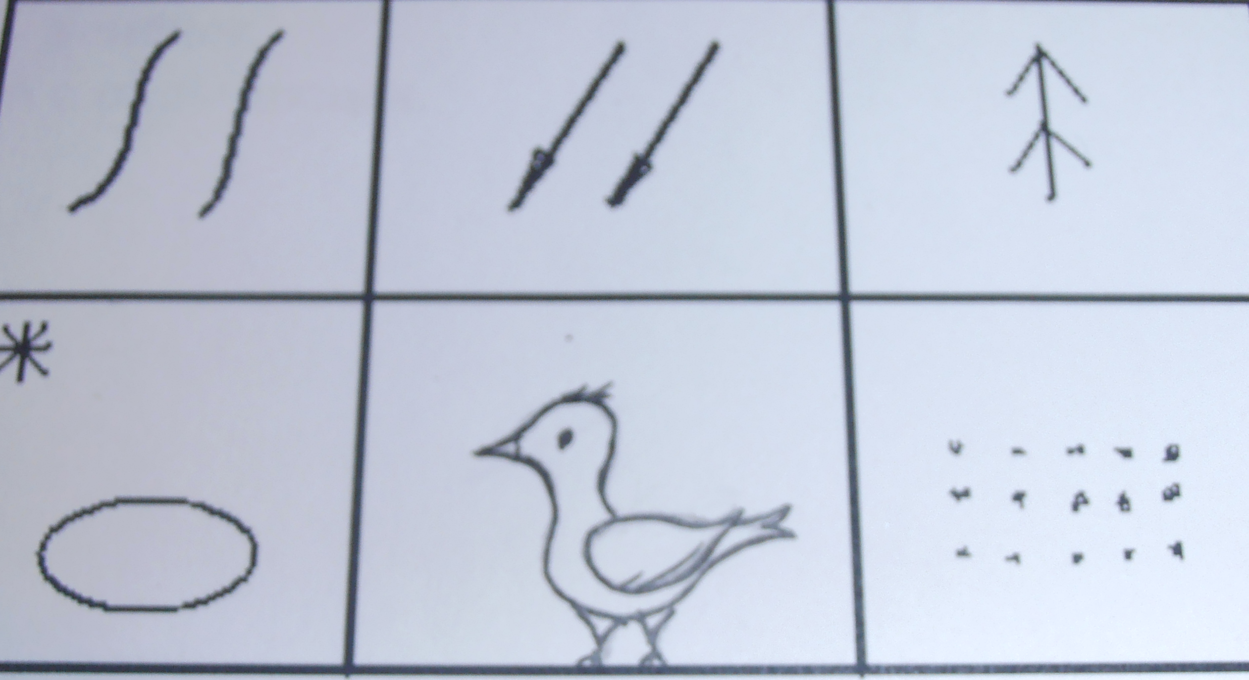

- Чем покрыто тело?
- На чем передвигается?
- Место обитания?
- Где вьет гнездо?
- Чем питается?
(тело клеста покрыто перышками, передвигается на двух лапах, живет клест в лесу. Зимой вьют гнезда и выводят маленьких птенцов. Питаются семенами шишек.)
Составление модели птицы из геометрических фигур.
- Физкультминутка
1, 2, 3, 4, 5 – негде зайчику скакать –
Всюду ходит волк-волк,
Он зубами щелк-щелк.
А мы прячемся в кусты,
Прячься заинька и ты.
Ты волчище погоди,
Когда спрячемся – иди.
- Отгадай-ка
Верещунья-белобока,
А зовут ее … (сорока)
Серый волк в густом лесу
Встретил рыжую … (лису)
Ходит по лесу хорек
Хмурый маленький … (зверек)
- Чтение стихов о зиме.
- Подбор слов6
Зима – зимушка
Снег – снежочек
Небо – небушко
Солнце – солнышко
Зайка – заюшка
Снежинка – снежиночка
День – денечек
9. Игра с пальчиками.

